Лабораторна робота .
Льон, коноплі, бавовник — систематика та морфологічні ознаки

Мета: Вивчити морфологічні особливості та сорти прядивного льону, конопель та бавовнику.
Завдання: Скласти характеристику льону, конопель та бавовнику за формою 1.
Форма 1
Характеристика прядивних культур
Характеристика | Культура
Характеристика | льон | коноплі | бавовник
Родина
Однорічна чи багаторічна
Корінь
Стебло
Листки
Квітка
Суцвіття
Плід
Насіння
Сорти

Завдання для самостійної роботи
Біологічні особливості і технологія вирощування кенафу і джуту.
Обладнання і матеріали: табличний, гербарний, колекційний матеріал, слайди.

1. ЛЬОН
Ботанічна характеристика. Льон належить до родини льонових Linaceae D., яка включає 22 роди, із них для практичної мети використовують переважно один рід — Linum L. Він об'єднує понад 200 видів, серед яких є однорічні й багаторічні трав'янисті рослини. Господарське значення має тільки культурний, або звичайний, льон — Linum usitatissimum L., який широко використовують на волокно і насіння.
Коренева система стрижнева. Головний корінь проникає у ґрунт на глибину більше 1 м. По всій довжині головного кореня утворюється бічне коріння першого порядку, яке в результаті послідовного гілкування досягає п'ятого-шостого порядку. Характерною особливістю кореневої системи є густе розміщення бічних коренів першого порядку зверху головного кореня не глибше 30 см. Льон у зв'язку з цим характеризується слабким розвитком кореневої системи, яка не перевищує 9—15 % надземної маси рослини.
Стебло гладеньке, циліндричне, тонке. Залежно від різновидності має висоту від 15—20 до 100—120 см, розгалужується тільки зверху (льон-довгунець) або від основи по всій довжині (льон-кучерявець, льон-межеумок). З цим пов'язане і різне використання форм льону. Стебло світле або сизо-зелене.
Листки сидячі, ланцетні, цілокраї, зелені або сизі, густо розміщені на стеблі почергово, гладенькі, із восковим нальотом, 26—30 мм завдовжки і 2—4 мм завширшки.
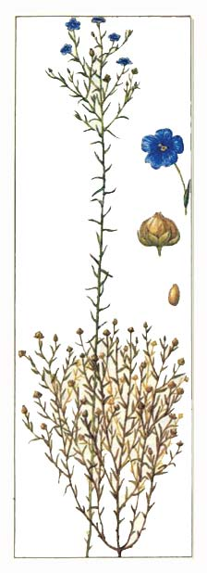
Суцвіття — зонтикоподібні китиці, розміщені на верхівці стебла і його бічних розгалуженнях. Квітка п'ятірного типу, симетрична, складається із чашечки, що має п'ять загострених зелених чашолистиків із війками по краях, віночка, який складається з п'яти пелюсток голубого кольору, звужених до основи, п'яти тичинок із синіми або рідше жовтими пиляками, п'ятигніздої зав'язі, яка зверху має п'ять стовпчиків. Відомі форми льону з білими, рожевими або фіолетовими квітками. Льон належить до самозапильних рослин, хоч не виключається і перехресне запилення за допомогою вітру і комах.
Плід — п'ятигнізда, округла, зверху загострена коробочка. Повними перегородками вона поділяється на п'ять гнізд, а кожне гніздо неповними перегородками — на дві частини, в яких утворюється, як правило, по одній насінині. В нормально розвинутій коробочці може бути не більше 10 насінин.
Насіння яйцеподібної форми, з вузьким, трохи загнутим носиком, коричневе з різними відтінками. Відомі форми льону з жовтим або оливковим насінням. Поверхня блискуча, гладенька, слизька. Довжина 3,2—4,8, ширина 1,5—2,2 мм. Маса 1000 насінин — 3,5—6,5 г. Насінина складається з оболонки, ендосперму і зародка. Зверху вона покрита тонкою оболонкою, яка складається із шести шарів: кутикули, епідермісу, шару клітин повітроносної паренхіми, шару кам'янистих клітин, другого шару клітин паренхіми й пігментного шару, від якого залежить коричневе забарвлення насінини. Під оболонкою знаходиться ендосперм, багатий на білки та олію. Всередині насінини знаходиться зародок, який складається з короткого корінця, двох сім'ядольних листочків і бруньки між ними.
Визначення видів і підвидів культурного льону. Із більш як 200 видів, які об'єднує рід Linum L., виробниче значення мають небагато. Найпоширенішим є льон звичайний культурний — Linum usitatissimum L. До культурних видів належить і льон-стрибунець — Linum crepitans Bum. Проте цей вид втрачає значення культурного і трапляється у деяких місцях як бур'ян. Основні відмінності між цими видами такі:
1. Linum crepitans Bum. Стиглі коробочки широко розкриваються і відокремлюються від плодоніжок, насіння з невеликим носиком, легко обсипається.
2. Linum usitatissimum L. Стиглі коробочки не розкриваються і не відокремлюються від плодоніжок. Насіння з добре розвинутим носиком, не обсипається або незначно обсипається.
Культурний звичайний льон — Linum usitatissimum L. — має багато форм, які різняться між собою не тільки морфологічними ознаками, а й пристосованістю до грунтово-кліматичних умов. За класифікацією Е.В.Вульфа, звичайний культурний льон поділяється на п'ять підвидів: євразійський, середземноморський, проміжний, індо-абіссінський та ін-достанський. Підвиди індо-абіссінський та індостанський виробничого значення не мають.
Євразійський підвид (ssp. eurasiaticum Vav. et. Ell.) – найпоширеніший підвид, який вирощують для одержання волокна. Середземноморський підвид (ssp. mediterraneum Vav. et. Ell.) – це крупнонасінні форми льону, які вирощують переважно в середземноморських країнах, використовують у селекції при виведенні сортів з крупним насінням. Проміжний підвид (ssp. transitorium EH.) має крупне насіння, вирощують на півдні України як олійну культуру.
Визначення груп різновидностей культурного льону. Залежно від морфологічних ознак найпоширеніший євразійський підвид культурного льону поділяється на такі групи різновидностей: довгунець, межеумок, кучерявець, сланкий (рис.1).
Довгунець (elongata) має стебло заввишки 70—125 см, у густих посівах одностеблий, не гілкується, утворює мало коробочок (1—3). Вирощують головним чином на волокно.
Межеумок, або проміжний льон (intermedia). Рослини заввишки 50—70 см, з більш розвинутим, ніж у довгунця, суцвіттям і більшою кількістю коробочок на ньому. Стебло галузиться по всій висоті. Вирощують як олійну культуру.

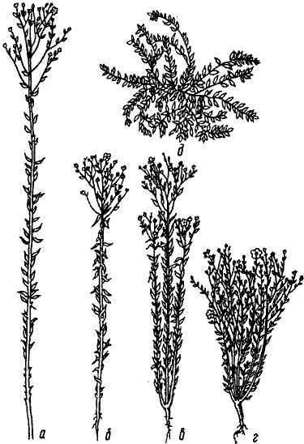 | Кучерявець (brevimulticaulia). Низькорослі рослини (30— 50 см). Стебло гілкується біля основи. На рослині утворюється багато коробочок (40—50 шт.). Вирощують як олійну культуру.  Сланкий льон (prostrata). Рослини з багатьма сланкими до цвітіння стеблами. Перед цвітінням вони піднімаються і досягають довжини 45—70 см. Це напівозимі форми. При сівбі весною плодоносять, але дуже пізно. В невеликій кількості вирощують в Азербайджані, Вірменії і Дагестані.  Основні сорти льону-довгунця, занесені до реєстру сортів рослин України, такі: К-6, Київський, Могильовський 2, Мрія, Томський 16, Український 2 тощо.
Рис.1. Групи різновидностей льону культурного: а) льон-довгунець;
б) та в) льон проміжний; г) льон-кучерявець (кудряш); д) льон сланкий.

2. Коноплі
Коренева система стрижнева. Головний корінь заглиблюється в грунт на 1,5—2 м і більше. Бічне коріння поширюється в діаметрі 100—120 см. Проте порівняно з надземною масою коренева система недостатньо розвинена. Основна маса коренів розмішується на глибині 40 см, що свідчить про високі вимоги конопель до поживних речовин і вологи. Маса кореневої системи матірки в 2—2,5 раза перевищує масу коренів плосконі.
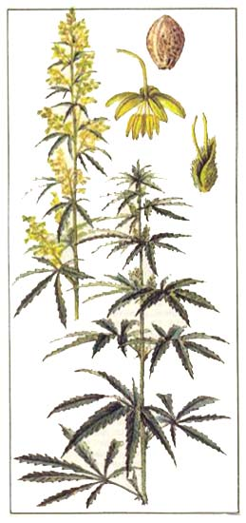
Стебло біля основи округле, вище другого міжвузля має рифлену форму, а в середній частині воно округле і борозенчасте. Залежно від типу, сорту і умов вирощування висота буває 0,6—5 м, а товщина — від 3 до 30 см. При оптимальній густоті посіву стебла не гілкуються знизу, а зверху утворюють лише слаборозвинені квітконосні пагони, які становлять чоловіче і жіноче суцвіття. Кількість між¬вузлів коливається від 3 до 10. Широко змінюється також їхня довжина, яка має велике значення при практичному використанні стебел. Міцність волокна у вузлах дещо менша, ніж у міжвузлях. Довжина міжвузлів змінюється від 5 до 40 см. До середини стебла довші, а до країв — коротші. Всередині стебло порожнисте.
Змінюється також і товщина стебла. До середини воно потовщується, а до верхівки — стає тоншим.
Листки. Під час проростання насіння на поверхню ґрунту виносяться дві овальні або оберненояйцеподібні м'ясисті сім'ядолі, які швидко зеленіють із бруньки, розміщеної між ними, розвивається перша пара справжніх листків. Вони складаються з однієї широкої, до верхівки звуженої пластинки із зазубленими краями. Наступні листки розміщуються на вузлах стебла. Друга пара справжніх листків складається із 3 лопатей. На наступних вузлах їхня кількість збільшується до 5, 7, 9 і навіть 11. Таким чином, типовий листок конопель розсічений, лопатевий, з непарною кількістю лопатей. Розмір листків збільшується від основи стебла до його середини. До верхівки рослини листки перетворюються у невеликі однолопатеві пластинки. По всій довжині стебла листки розміщуються супротивно, а на верхівці — почергово. Листки жіночих рослин крупніші й більш розсічені.
Суцвіття чоловічих рослин — волоть, на якій квітки зібрані в невеликі китиці в пазухах листків бічних гілок і на верхівці стебла. Суцвіття жіночих рослин називається насінною головкою, на якій жіночі квітки розміщуються компактно біля основи коротких бічних гілок.
Чоловіча квітка складається з квітконіжки, п'ятипелюсткової оцвітини жовто-зеленого кольору і п'яти тичинок із довгими пиляками, що звисають із квіток. Пильник чотиригніздий із поздовжнім розрізом. Жіноча квітка має оцвітину зеленого кольору у вигляді однолисткового розщепленого з одного боку чохлика, всередині якого міститься маточка. Зав'язь одногнізда, утворюється з двох плодолистків, посередині яких знаходиться насінний зачаток. Зверху зав'язі розміщуються дві довгі, перисті, безбарвні приймочки, що зростаються біля основи. Початок цвітіння жіночих квіток визначається виходом приймочок із плодолистка на 1—2 мм. Коноплі — перехреснозапильна культура. Період цвітіння триває 15—40 днів. Під час цвітіння у повітрі знаходиться багато пилку, який переноситься вітром на великі віддалі.
У природі існують також форми конопель, у яких на одній рослині є суцвіття чоловічих і жіночих квіток. Трапляються гермафродитні рослини з двостатевими квітками або ж рослини, на яких чоловічі й жіночі квітки розміщуються в одному суцвітті матірки або плосконі.
Плід — горішок округлояйцеподібної форми, вкритий розрослим чохликом. Складається із зовнішньої плодової оболонки темно- або ясно-сірого кольору, внутрішньої тонкої насінної оболонки і зародка. У зародку є сім'ядолі, зародкове стебло, листки і корінець. Маса 1000 насінин — 9—25 г.
За насінням і сходами відрізнити плоскінь від матірки не можна. Різниця проявляється лише з часу з'явлення бутонів на чоловічих рослинах.
Чоловічі й жіночі рослини відрізняються за особливостями росту й розвитку. В перший період швидше росте плоскінь, але після відцвітання матірка обганяє її.
Визначення груп конопель. Найвідоміші два види конопель: коноплі звичайні (посівні) — Cannobis sativa L., які використовують для одержання волокна і насіння, і коноплі індійські (гашишні) — Cannobis indica Lam., які культивують для одержання із листків наркотичних речовин. Вирощують в Індії, Ірані, Туреччині та інших країнах.
Коноплі звичайні поділяються на декілька географічних груп, які відрізняються морфологічними, фізіологічними та господарськими особливостями.
Чоловічі рослини конопель відносно багатші на вміст лубу, ніж жіночі.
Основні сорти конопель, занесені до Реєстру сортів рослин України, такі: Дніпровські однодомні 6, Дніпровські однодомні 14 та ін.

3. Бавовник
Ботанічна характеристика. Рід бавовнику Gossypium, який належить до родини мальвових Malvaceae, об'єднує 37 видів. У світовому землеробстві найбільше використовують бавовник звичайний, або мексіканський (середньоволокнистий), — Gossypium hirsutum L. і бавовник перуанський, або єгипетський (тонковолокнистий), — Gossypium barbadense L.
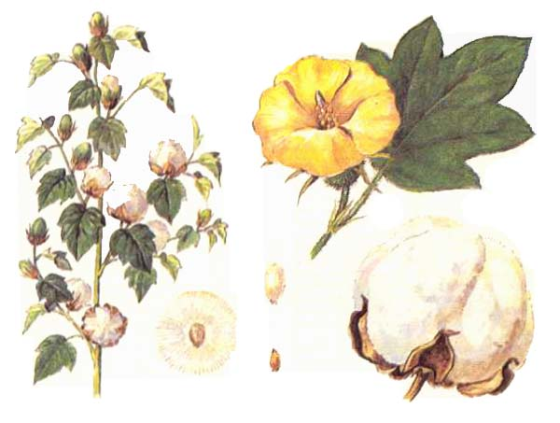

Коренева система стрижнева. Стрижневий корінь проникає на глибину до 2 м. Зверху утворюються бічні корені першого, другого і наступних порядків. Вони поширюються в горизонтальному напрямку на 1,5 м у діаметрі. Після появи сходів протягом 25—30 днів корінь росте дуже швидко, збільшуючись за добу на 2—3 см.
Стебло пряме, знизу здерев'яніле, укрите волосками, гіллясте. Гілки утворюються із бруньок, розміщених у пазухах листків. Гілки бувають двох типів — ростові (моноподіальні) й плодові (симподіальні). Моноподіальні розвиваються із бруньок, розміщених у пазухах 3—5 листків, а симподіальні формуються вище моноподіальних. На них утворюються квітки і коробочки
Листки різняться між собою формою, розміром і розсіченістю. Перші три листки цілокраї, серцеподібні, а наступні — лопатеворозсічені на 3—7 лопатей. На стеблі вони розміщуються спірально, на симподіальних гілках — тільки супротивно з плодовими органами.
Квітки п'ятірного типу, великі. Пелюстки зростаються біля основи і мають жовте, кремове, біле або рожеве забарвлення. Біля основи пелюсток тонковолокнистих форм утворюється малиново-червона пляма. Знизу віночка формуються три приквітки, зазублені по краях, і чашечка зеленого кольору, яка щільно обгортає віночок.
Велика кількість тичинок (60—80 шт.) зростаються між собою, утворюючи тичинкову трубку, всередині якої знаходиться стовпчик, що закінчується над пиляками три-, п'ятироздільною приймочкою. Зав'язь, від якої відходить стовпчик, зверху зростається з віночком і тичинковою трубкою. Вона буває залежно від виду бавовнику три-, чотири- і п'я-тигніздою. Бавовник в основному самозапильна рослина, проте може бути і перехреснозапильною.
Плід — три-, п'ятигнізда коробочка округлояйцеподібної або сплюснутої форми, діаметром 2—5 см. Стулки коробочки при достиганні підсихають і під тиском волокна й насіння розкриваються, вивільняючи вміст коробочки — сирець. На одній рослині може утворюватися до 200 коробочок, у кожній з яких міститься 25—50 насінин. Середня маса сирцю однієї коробочки — 4—6 г.
Насіння овальнояйцеподібної форми, завдовжки 9—12 і завширшки 6—8 мм, укрите волосками (волокна). На одній насінині утворюється до 30 тис. волокон. Волоски, або елементарні волокна, є одноклітинними виростами епідермісу оболонки. Насінина вкрита також підпушком, або лінтером, що становить 2 % маси насіння. Вихід волокна від сирцю становить 28—41 %.
Зверху насінина вкрита двома оболонками — зовнішньою здерев'янілою, темно-коричневого кольору і внутрішньою плівчастою, під якою розміщується зародок, який складається із двох сім'ядолей, корінця і бруньки.
Визначення видів. Бавовник належить до роду Gossypium, родини мальвових — Malvaceae. Цей рід об'єднує 37 видів, з яких тільки п'ять уведено в культуру. Найпоширеніші тільки два види — бавовник звичайний — Gossypium hirsutum L. і бавовник перуанський (єгипетський) — Gossypium barbadense L. Третій вид — бавовник трав'янистий, гуза — Gossypium herbaceum L.— в культурі трапляється рідко.
Бавовник звичайний — Gossypium hersutum L.— походить з Мексики. Це напівчагарник заввишки 1—1,5 м, з міцним стеблом і розвинутими бічними пагонами, опушеними одним ярусом волосків. Листки 3—5-лопатеві, лопаті вкорочено-трикутної форми. Квітки середньої величини, кремово-жовті, без плями на пелюстках віночка. Приквітки серцеподібні, великі, з довгими прямими зубцями. Коробочка округла, велика, розкривається 4—5 стулками, з дзьобиком на верхівці, при достиганні широко розкривається. Волокно завдовжки 28—32 мм, тонке. Насіння з підпушком.
Бавовник перуанський (єгипетський) — Gossypium barbadense L. Напівчагарник заввишки 1—3 м. Стебло з багатьма довгими гілками, листки 3—5-лопатеві, лопаті видовжено-трикутні. Квітки великі, з малиново-червоною плямою на пелюстках віночка. Приквітки трикутні, з довгими відхиленими назовні зубцями. Коробочка велика, конусоподібна, з витягнутою верхівкою, вкрита дрібними ямочками, при достиганні широко розкривається. Волокно тонке, завдовжки 35—50 мм. Насіння голе або частково з підпушком.
Бавовник трав'янистий, гуза (Gossypium herbaceum L). Напівчагарник з товстим головним стеблом, заввишки 1—1,5 м і опушеними пагонами двома ярусами волосків. Листки 3—7-лопатеві, лопаті широкояйцеподібні. Квітки малі, з малиново-червоною плямою на пелюстках. Коробочка округла, волокно коротке, завдовжки до 25 мм. Насіння з підпушком. Сім'ядолі жовті, ниркоподібні, складені в складки.

Питання для самоперевірки
- Охарактеризуйте морфологічні особливості льону.
- Чим відрізняються між собою льон звичайний і льон-стрибунець?
- Чим відрізняються підвиди та різновидності культурного льону?
- Які сорти льону поширені в Україні?
- Охарактеризуйте морфологічні особливості конопель.
- Які види конопель Вам відомі?
- Які сорти конопель поширені в Україні?
- Охарактеризуйте морфологічні особливості бавовнику.
- Чим відрізняються види бавовнику?

